**Análisis de Sistemas Estructurado** - Introducción

* Actividad de Construcción de Modelos
* Reflejan el ‘Flujo y Contenido de la Información’
* Se parte el sistema ‘funcionalmente’
* Se establece la ESENCIA del problema

Modelo de flujo de la información

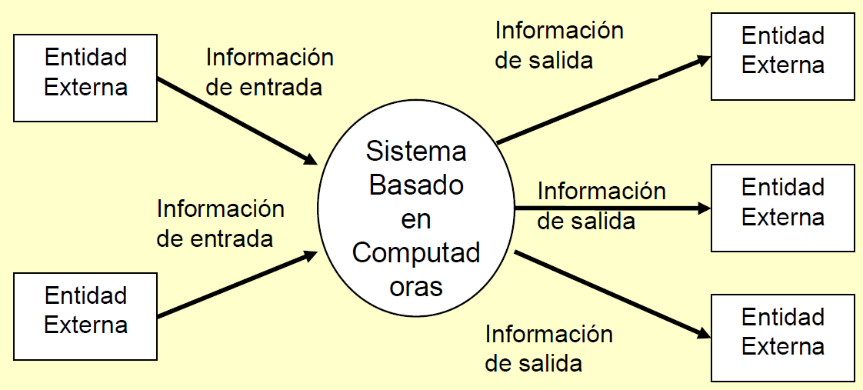

* **Objetivo:** visión funcional/de proceso del sistema.
* El sistema visto como proceso.
* Podemos crear un modelo de flujo para cualquier sistema de computadora, independientemente del tamaño y de la complejidad.
* El análisis estructurado es una técnica de modelización del flujo y del contenido de la información.
* Los principales modelos que se generan en el Análisis Estructurado son los DFD y DER.

Diagramas de Flujo de Datos

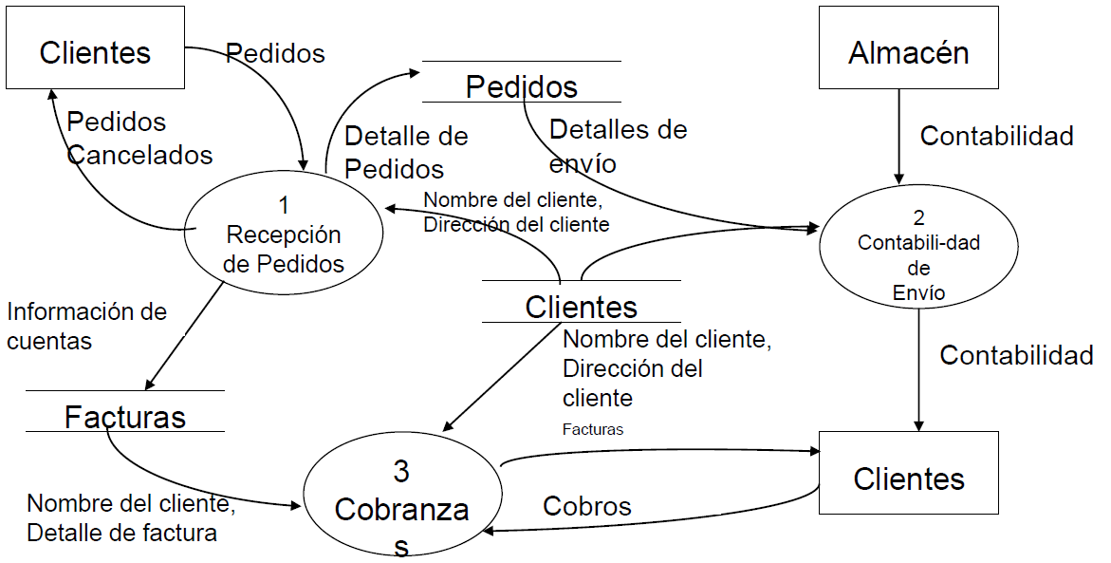

Proceso de Análisis

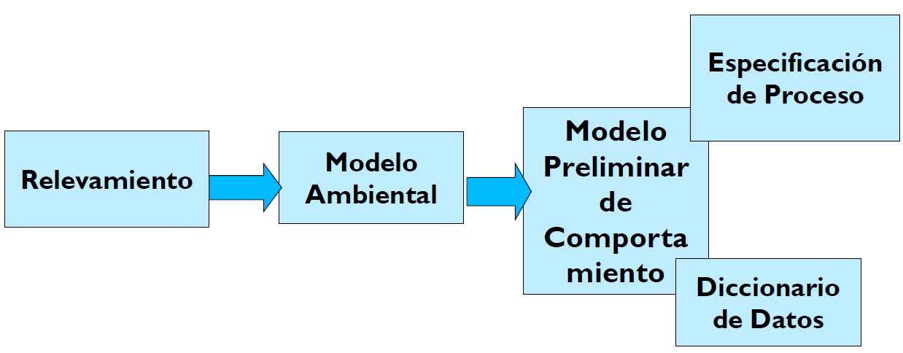

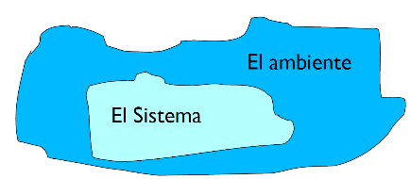Modelo Ambiental

* La labor más difícil es determinar **qué es** parte del sistema y **qué no**.
* Primer modelo: definir las interfaces entre el sistema y el resto del ambiente.
* Elementos para definir el ambiente
  + Declaración de propósitos: declaración textual breve y concisa del propósito del sistema.
    - Explicitando lo que NO se va a hacer. Este es un aspecto importante desde el punto de vista ‘contractual’ y de definición de ‘alcances’.
  + Diagrama de Contexto: caso especial del diagrama de flujo de datos, en donde una sola burbuja representa todo el sistema.

Enfatiza varias características importantes del sistema:

* + - Las personas, organizaciones y sistemas con los que se comunica el sistema. (Entidades Externas)
    - Los datos que el sistema recibe del mundo exterior y que deben procesarse. (Flujos de Entrada)
    - Los datos que el sistema produce y que se envían al mundo exterior. (Flujos de Salida)
    - La frontera entre el sistema y el resto del mundo.

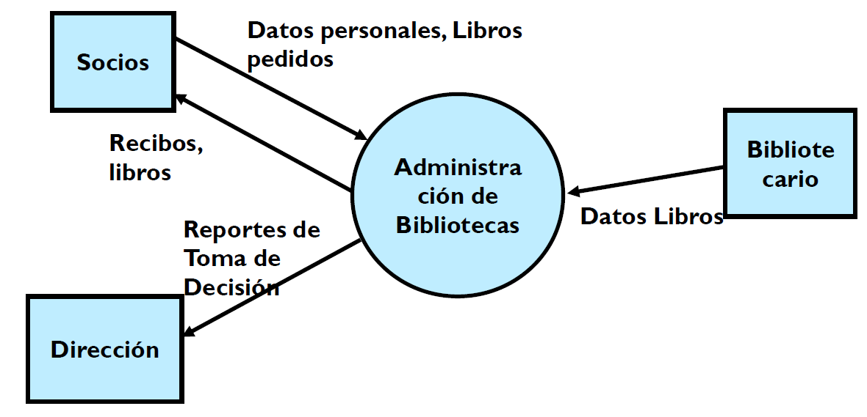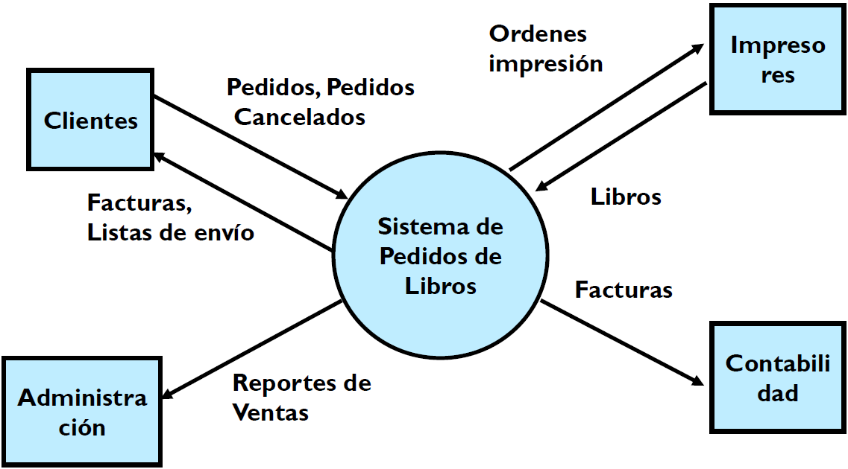

* + Lista de Acontecimientos: lista narrativa de los “estímulos” que ocurren en el mundo exterior a los cuales el sistema debe responder.

Modelo Preliminar de Comportamiento

* El modelo del comportamiento final que el sistema debe tener para manejar con éxito el ambiente.
* Dibujar un DFD con un proceso para la respuesta del sistema ante cada evento de ‘estímulo’
* Identificación de respuestas a acontecimientos
  + Se dibuja una burbuja, o proceso, para cada acontecimiento de la lista.
  + La burbuja se nombra describiendo la respuesta que el sistema debe dar al acontecimiento asociado.
  + Se dibujan las entradas y salidas apropiadas de tal forma que la burbuja pueda dar la respuesta requerida, y se dibujan los almacenes, como sea apropiado, para la comunicación entre burbujas.
  + El borrador de DFD que resulta se compara con el diagrama de contexto y la lista de acontecimientos para asegurar que esté completo y sea consistente

Modelo Ambiental – Complementos

* Especificación de Procesos
* Diccionario de Datos

Modelo Esencial

* ¿Qué tipo de modelo debemos construir?
* ¿Debemos modelar completamente el sistema actual?
* ¿Debemos modelar una propuesta para el sistema?
* Premisa: “Si estamos estudiando/analizando un sistema es porque el mismo presenta problemas, y en consecuencia debe ser modificado”.
* Recomendación:
  + El analista evite modelar el sistema actual de ser posible.
  + Comenzar tan pronto como sea posible, a desarrollar un modelo del nuevo sistema que el usuario desea.

Definición: es un modelo de lo que el sistema debe hacer para satisfacer los requerimientos del usuario, diciendo lo mínimo posible (de preferencia nada) acerca de cómo se implantará.

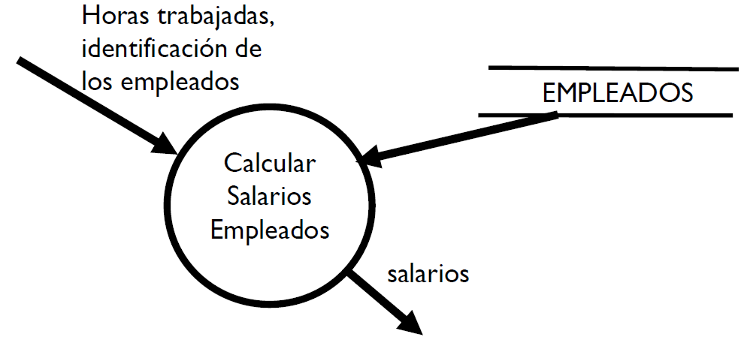

**Diagrama de Flujo de Datos (DFD)**

* Herramienta de modelado de procesos.
* Permite visualizar un sistema como:
  + red de procesos funcionales,
  + conectados entre sí por “conductos” y “tanques de almacenamientos” de datos.
* A medida que la información se mueve a través del software, es modificada por una serie de transformaciones.
* DFD es una técnica gráfica que representa el flujo de la información y las transformaciones que se aplican a los datos al moverse desde la entrada hasta la salida.

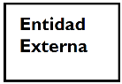Elementos

* 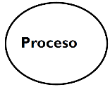Un productor o consumidor de información. Reside fuera de los límites del sistema.
* 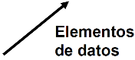Un transformador de información. Reside dentro de los límites del sistema a ser modelado.
* Un elemento de datos o una colección de elementos de datos en movimiento (Flujo).
* Un depósito de datos que se guardan para ser usados por uno o más procesos.

¿Cómo combinar estos elementos?

1. Describir el problema
2. Detectar el proceso en sí, las entidades externas, los almacenes y los flujos.
3. Representar el DFD

Pensar el problema como un ‘**proceso**’.

Reglas de Construcción

* Escoger nombres con significado para los procesos, flujos, almacenes y terminadores. Usar un verbo activo y un objeto.
* Numerar los procesos.
* Redibujar el DFD tantas veces como sea necesario estéticamente.
* Evitar los DFD excesivamente complejos.
* Asegurarse de que el DFD sea internamente consistente y que también lo sea con cualesquiera DFD relacionados con él.

Sincronismo

* Los procesos en los DFDs **NO** deberían relacionarse directamente, para respetar el 'asincronismo' requerido.
* Se comunican a través de los almacenes: Un proceso escribe, otro lee.
* De ser necesario, se indica el sincronismo (Normalmente en los niveles detallados de DFD)

Terminadores/Entidades Externas

* Son externos al sistema; los flujos que los conectan representa la interfaz.
* No se puede cambiar los contenidos de un terminador o la manera en la que trabaja.
* Las relaciones que existan entre los terminadores no se muestran en el modelo de DFD.

DFD

* El sistema se concibe como un ‘transformador de flujos de entradas en salidas’
* En consecuencia, cada DFD es una transformación de entradas en salidas (internas o externas)
* Todo DFD:
  + Comienza con la llegada de un ‘evento/flujo’, anunciado por una ‘entidad externa’ (generalmente).
  + Termina con un ‘flujo de datos’ hacia una ‘entidad externa’ o almacén de datos.

**Diseño Estructurado**

Diseño Modular

* Descomposición funcional sistematizada
* Acuerdo general en que:
  + Los sistemas más fáciles de cambiar están constituidos por módulos manejablemente pequeños,
  + cada uno de los cuales es independiente, hasta donde es posible
  + de manera que pueden sacarse del sistema, cambiarse, y reponerse sin afectar el resto del sistema.
* La tarea del diseñador es formar los módulos y diseñar sus interconexiones para minimizar la interconexión entre estos, y a la vez reducir la posibilidad del efecto onda (un cambio en un módulo repercute en otros módulos, y así).
* Un diseño modular:
  + reduce la complejidad,
  + facilita los cambios, y
  + produce una implementación más sencilla,
  + permitiendo el desarrollo paralelo.

Diseño Estructurado - Fases

* Representar el sistema como un Diagrama de Flujos de Datos (DFD).
* Estructurar el sistema como jerarquías de procesos (utilizando DE).
* Realizar Análisis transformacional.
* Realizar Análisis transaccional.
* Verificar proyecto y reestructurar: cohesión, acoplamiento, tamaño de interfaces, etc.
* Descomposición de procesos: refinamiento sucesivo, factorización.
* Preparar para la implementación.

Diagramas Estructurados

Diagramas Estructurados (DE): Describen una arquitectura de programas a través de una jerarquía de llamadas a módulos.

* Módulo: representación de una unidad de software, que ejecutará alguna función/proceso.
* Comunicación entre módulos: la estructura es de “llamada” o “invocación “de módulos.
* Los módulos pueden intercambiar:
  + Datos: representado por una flecha con un círculo vacío en un extremo.
  + Señales: representado por una flecha con un círculo lleno en un extremo.
* Reglas de control para un diagrama estructurado
  + Hay uno y sólo un módulo al tope de la jerarquía (nivel 1) del DE.
  + Este módulo es el llamado raíz (root).
  + Desde la raíz el control es pasado hacia abajo nivel por nivel a los otros módulos.
  + El control siempre es devuelto al módulo invocante. Por esto, cuando la ejecución del programa finaliza, el control regresa al root.
  + Hay a lo sumo una relación de control entre dos módulos cualesquiera. Si el módulo A invoca a B, B no puede invocar a A.
* La secuencia de ejecución de los módulos: de arriba hacia abajo y de izquierda a derecha.
* Los DE no muestran ni iteración ni selección por defecto, pero pueden incorporarse simbología para estos casos.

Derivación de DFD a DE

1. Establecer el tipo de flujo de información;
2. Determinar los límites del flujo;
3. Convertir el DFD en la estructura del programa;
4. Definir la jerarquía de control mediante factorización;
5. Refinar la estructura resultante usando medidas y heurísticas de diseño (acoplamiento y cohesión).

**Reingeniería: el camino del cambio**

Reingeniería de negocios significa "empezar de nuevo". Significa abandonar procedimientos establecidos hace mucho tiempo y examinar otra vez desprevenidamente el trabajo que se requiere para crear el producto o servicio de una compañía y entregarle algo de valor al cliente.

Definición formal: "reingeniería es la revisión fundamental y el rediseño radical de procesos para alcanzar mejoras espectaculares en medidas críticas y contemporáneas de rendimiento, tales como costos, calidad, servicio y rapidez". Tiene como objetivo mejorar el rendimiento de la organización de forma drástica.

Otra definición: “Reingeniería es el rediseño rápido y radical de los procesos estratégicos de valor agregado y de los sistemas, las políticas y las estructuras organizacionales que los sustentan, para optimizar los flujos del trabajo y la productividad de una organización.”

Palabras clave:

* Fundamental: La ingeniería determina primero **qué** debe hacer una compañía; luego, **cómo** debe hacerlo. No da nada por sentado. Se olvida por completo de lo que es y se concentra en lo que debe ser.
* Radical: rediseñar radicalmente significa descartar todas las estructuras y los procedimientos existentes e inventar maneras enteramente nuevas de realizar el trabajo.
* Espectacular: la reingeniería se trata de dar saltos gigantescos en rendimiento. Se debe apelar a la misma cuando exista la necesidad de volar todo: la mejora espectacular exige volar lo viejo y cambiarlo por algo nuevo.
* Procesos: un proceso de negocios es un conjunto de actividades que recibe uno o más insumos y crea un producto de valor para el cliente.

Temas importantes:

* Orientación al proceso: las mejoras se lo gran analizando un proceso total que cruza fronteras organizacionales.
* Ambición: búsqueda de avances trascendentales.
* Infracción de reglas: al rediseñar los procesos, es posible que se deban romper viejas tradiciones.
* Uso creativo de la informática: la informática moderna permite a las empresas hacer el trabajo en forma radicalmente diferente.

Etapas de la implantación de la reingeniería

* Inducción a la Reingeniería.
* Identificación y análisis de oportunidades de rediseño.
* Rediseño de procesos.
* Implantación de los procesos rediseñados.

Factores críticos para la implantación

* Compromiso de la alta dirección
* Liderazgo
* Comunicación
* Participación de los empleados
* Equipos

Qué no es la Reingeniería

* No es lo mismo que la automatización, si bien la informática tiene un papel destacado en ella.
* No es lo mismo que la reingeniería de software, que significa reconstruir sistemas obsoletos de información con tecnología más moderna.
* Rediseñar no es lo mismo que reorganizar una compañía, reducir el número de niveles o hacerla más plana.

**Reconstrucción de los Procesos**

Definición de Proceso

Un proceso es una serie de actividades relacionadas entre sí que convierten insumos en productos.

Definición de Flujo de Proceso

Es la ruta que debe seguir un proceso para poder efectuarse.

Importancia de los procesos

* Los procesos pueden ser eficientes o ineficientes. La Reingeniería de procesos se encarga de detectar los puntos más vulnerables dentro de la organización para fortalecerlos.
* Primero es necesario descomponer los procesos en Estratégicos y No estratégicos.
* Los procesos estratégicos son aquellos que proporcionan los medios para alcanzar los objetivos de una compañía.
* El rediseño está basado en darle a las actividades valor agregado y eliminando los excesos y sobrantes. El cambio debe ser rápido y en forma radical. Para lograr esto, identificar:
  + Los resultados decisivos del negocio que son el objetivo del esfuerzo de reingeniería.
  + Los procesos del negocio.
  + Los procesos estratégicos de valor agregado: importantes para la estrategia corporativa y para los clientes.
  + Los elementos sustentadores: es decir, los sistemas, políticas y estructuras organizacionales que existen a fin de permitir nuestros procesos estratégicos de valor agregado.
  + Una definición de rediseño rápido y radical.

Metodología

Una metodología es una manera sistemática o claramente definida de alcanzar un fin. Una metodología se diseña para guiar la reingeniería de procesos ya que tiene el objetivo de obtener resultados óptimos en corto tiempo.

Especificaciones para una reingeniería de procesos exitosa:

* Desarrollar una clara explicación de las metas y estrategias corporativas.
* Considerar la satisfacción del cliente como la fuerza impulsora de estas estrategias y metas.
* Referirse a los procesos y ponerlos de acuerdo con las metas corporativas.
* Identificar los procesos de valor agregado y los procesos de apoyo que contribuyen a dicho valor.
* Hacer uso apropiado de técnicas para asegurar la calidad de la información de los resultados de la reingeniería.
* Proporcionar lo necesario para el análisis de las operaciones corrientes e identificar los procesos que no son de valor agregado.
* Facilitar el desarrollo de visiones de avance decisivo que representen cambio radical; fomentar y provocar el pensamiento como medio de alcanzar y evaluar esas visiones.
* Considerar soluciones en que el facultar a los empleados y la tecnología sean las bases para poner por obra los cambios.
* Permitir el desarrollo de un proyecto completo para dar a los que toman decisiones información y argumentos convincentes.
* Desarrollar un plan de implementación factible para especificar las tareas, los recursos y la programación de los hechos después de la aprobación.

Metodología Rápida Re

* Preparación: Relevamiento de las metas y objetivos.
* Identificación: Desarrolla un modelo del negocio con procesos orientados al cliente; identifica los procesos estratégicos y críticos.
* Visión: Busca oportunidades de avance decisivo en los procesos; los analiza y los estructura como visiones de cambio radical.
* Solución: Diseño técnico y diseño social.
* Transformación: Realiza las visiones de proceso, lanzando versiones piloto y de plena producción de los nuevos procesos.

Características comunes en procesos de negocios rediseñados

* Varios oficios se combinan en uno: desaparece el trabajo en serie, los procesos se comprimen horizontalmente, confiando tareas múltiples y secuenciales a trabajadores o equipos de caso.
* Los trabajadores toman decisiones: se comprime también verticalmente. En lugar de separar la toma de decisiones del trabajo real, la misma se convierte en parte del trabajo.
* Los pasos del proceso se ejecutan en orden natural: se puede explotar la precedencia natural del trabajo más bien que la artificial impuesta por la linealidad.
* Los procesos tienen múltiples versiones: en vez de tener un único proceso para todas las situaciones, se tienen diversas versiones especiales para cada caso.
* El trabajo se realiza en el sitio razonable: el trabajo se desplaza a través de fronteras organizacionales para mejorar el desempeño global del proceso. La reubicación del trabajo elimina la necesidad de integrar partes de trabajo relacionadas.
* Se reducen las verificaciones y los controles: los procesos rediseñados hacen uso de controles solamente hasta donde se justifican económicamente.
* La conciliación se minimiza: se logra disminuyendo el número de puntos de contacto externo que tiene un proceso, reduciendo las probabilidades de que se reciba información incompatible que requiere conciliación.
* Un gerente de caso ofrece un solo punto de contacto: se comporta ante el cliente como si fuera responsable de la ejecución de todo el proceso, aun cuando en realidad no lo es.
* Prevalecen operaciones híbridas centralizadas-descentralizadas: la informática permite a las empresas funcionar como si sus distintas unidades fueran completamente autónomas y, al mismo tiempo, la organización disfruta de las economías de escala que crea la centralización.

**¿Quién va a Rediseñar?**

Las compañías no son las que rediseñan procesos; son las personas.

Roles que llevan a cabo la reingeniería

* Líder: alto ejecutivo que autoriza y motiva el esfuerzo total de reingeniería.
* Dueño del proceso: gerente que es responsable de un proceso específico y del esfuerzo de reingeniería enfocado en él.
* Equipo de reingeniería: grupo de individuos dedicados a rediseñar un proceso específico, que diagnostican el proceso y supervisan su reingeniería y su ejecución.
* Comité directivo: cuerpo formulador de políticas compuesto de altos administradores que desarrollan la estrategia global de la organización y supervisan su progreso.
* Zar de reingeniería: individuo responsable de desarrollar técnicas e instrumentos de reingeniería y de lograr sinergia entre los distintos proyectos de reingeniería de la compañía.

Relación: el líder nombra al dueño del proceso, quien reúne el equipo de reingeniería para rediseñar el proceso con ayuda del zar y bajo los auspicios del comité directivo.